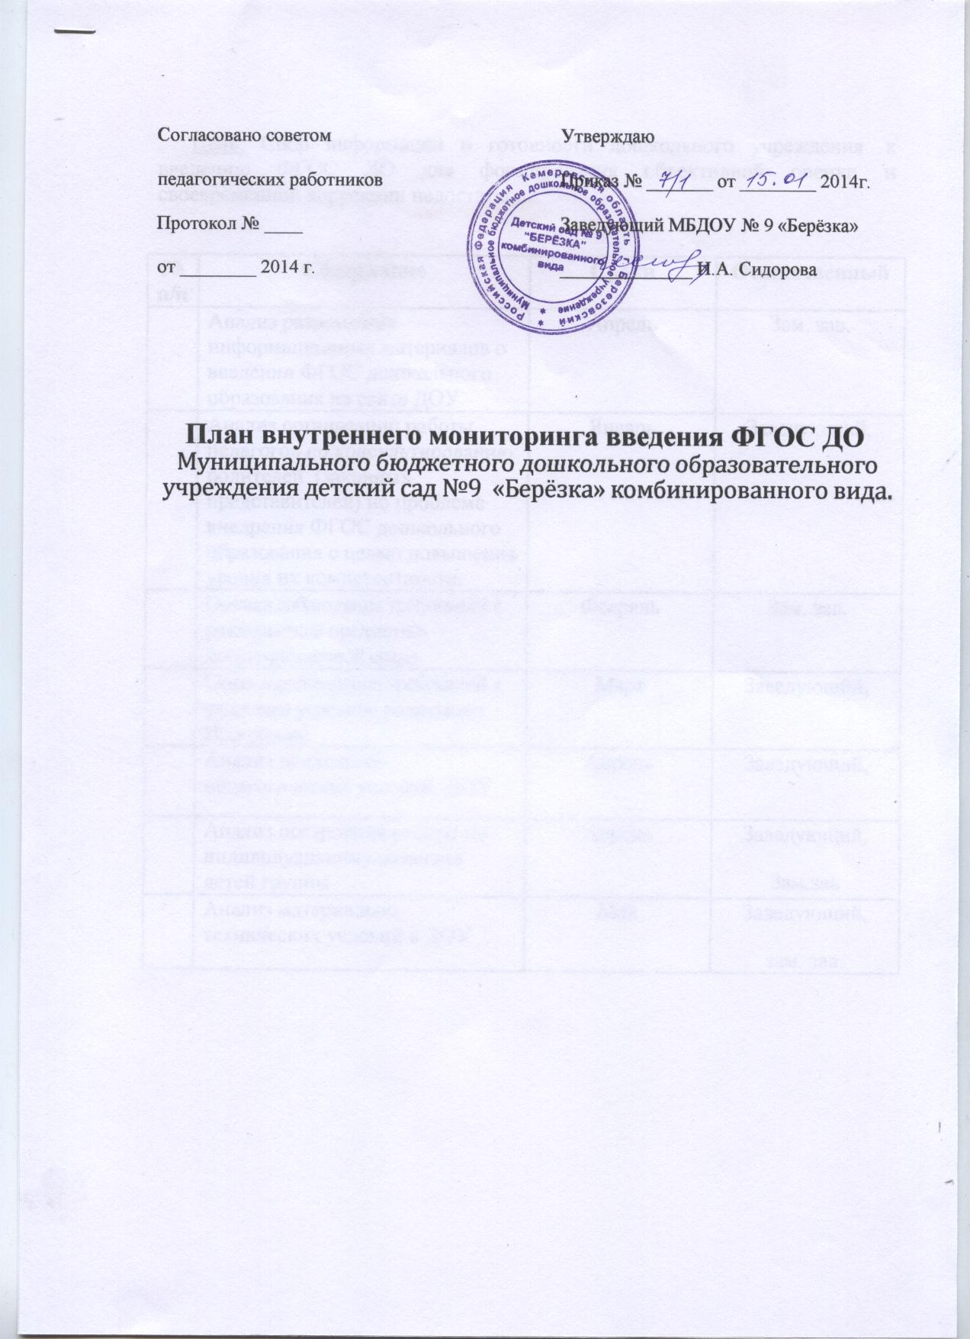

Цель: Сбор информации о готовности дошкольного учреждения к введению ФГОС ДО для формирования объективной оценки и своевременной коррекции недостатков.

№ п/п | Содержание | Сроки | Ответственный
 | Анализ размещения информационных материалов о введении ФГОС дошкольного образования на сайте ДОУ | Апрель | Зам. зав.
 | Анализ организации работы педагогов по консультированию родителей (законных представителей) по проблеме внедрения ФГОС дошкольного образования с целью повышения уровня их компетентности. | Январь | Заведующий,
 | Оценка соблюдения требований к развивающей предметно-пространственной среде | Февраль | Зам. зав.
 | Оценка соблюдения требований к кадровым условиям реализации Программы | Март | Заведующий,
 | Анализ психолого- педагогических условий ДОУ | Апрель | Заведующий,
 | Анализ построения работы по индивидуальному развития детей группы | Апрель | Заведующий,  Зам.зав
 | Анализ материально- технических условий в ДОУ | Май | Заведующий,  зам. зав.

